Схема границ
Рыбоводного участка
Озеро Карповое (вблизи оз. Вершинное)
Нижневартовский район
Площадь – 15 га

 | Географические координаты точек
 | С.Ш. |  |  | В.Д.
 | град. | мин. | сек. | град. | мин. | сек.
1 | 60 | 49 | 35 | 77 | 45 | 22
2 | 60 | 49 | 26 | 77 | 45 | 39
3 | 60 | 49 | 20 | 77 | 45 | 29
4 | 60 | 49 | 29 | 77 | 45 | 18

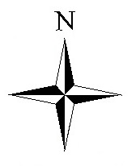
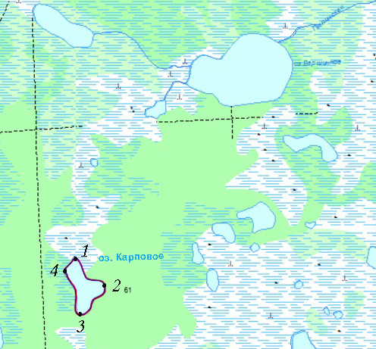

Условные обозначения:
Граница рыбоводного участка

Текстовое описание:
Границы рыбоводного участка включают в себя всю акваторию озера Карповое (вблизи оз. Вершинное), точки 1, 2, 3, 4 соединены по береговой линии.

